JEUDI 2 AVRIL 2020

CALCUL MENTAL : Multiplier par 20

Exemple : Multiplier 27 x 20

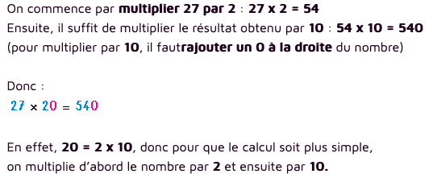

Calculs à effectuer

12 x 20 | 44 x 20 | 26 x 20 | 11 x 20 | 15 x 20
45 x 20 | 50 x 20 | 31 x 20 | 9 x 20 | 65 x 20

JOGGING D’ÉCRITURE

Consigne : Raconte brièvement ce que tu as fait de ta journée hier.

................................................................................................................................................................

................................................................................................................................................................

................................................................................................................................................................

................................................................................................................................................................

................................................................................................................................................................

................................................................................................................................................................

ORTHOGRAPHE

Leçon du jour : Les homophones grammaticaux : ou / où.

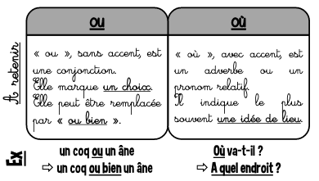

COLLECTE DE PHRASES

Quand on travaille sur les homophones, une collecte de phrases est généralement faite pour constituer l’affiche qui va être mise dans la classe. Cela me permet aussi de vérifier que la notion a été comprise.

Consigne : Invente des phrases en utilisant « ou» et des phrases en utilisant « où ».

1 - ...........................................................................................................................................................

2 - ...........................................................................................................................................................

3 - ...........................................................................................................................................................

VOCABULAIRE : Les familles de mots

Aide-toi de ton cahier de français si besoin.

❶ Dans chaque liste, un mot n’appartient pas à la même famille. Souligne-le.
- édenté – dentiste – danse – dentition – dentaire – dentifrice
- montagneux – remontrance – montagnard – monter – mont – surmonter
- malpropre – propreté – proprement – propriétaire – impropre – propret
- union – unitaire – unir – unisson – désuni – alunir
- Agrandir - la grandeur - grandiose – engranger - agrandissement
- Un prélavage – un laveur – une laverie – la lave – un lavoir – lavable

❷ Regroupe ces mots en 3 familles :
serpentin – lait – serrement – allaitement – serpent – laitage – desserré – serpenter – resserrer
Famille 1 | Famille 2 | Famille 3

❸ Dans chaque liste, trouve le mot qui appartient à la même famille que celui en gras. Souligne-le
- Laideur : le lait – la laine – enlaidir – le laiton
- Colle : une collection – un collègue – une collaboration – un collage
- Fleur : un fleuve – un fleuriste – une flèche – flexible
- Dentiste : dense – un denier – une denrée – une dentition
❹ Complète les phrases avec des mots de la même famille que « peindre ».
- Ma mère a fait ..................... sa cuisine en blanc.
- Pablo Picasso est un ........................ espagnol très célèbre.
- J’adore faire de la ..................... à mes moments perdus.

LECTURE COMPRÉHENSION :

Chapitre 3 : Ma vie a changé.
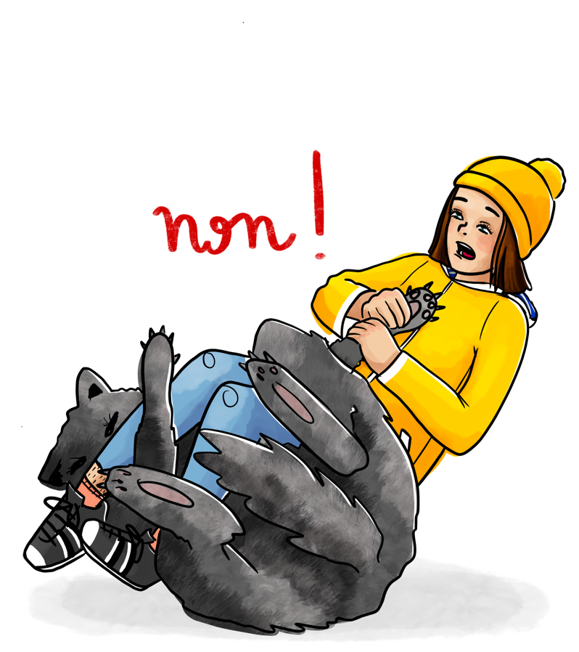
Pendant ce temps- là, en route, le loup se mit à réfléchir :
- Mais que suis-je en train de faire ? Un loup digne de ce nom est censé manger les humains. C’est cette fille qui m’a perturbé. Elle parle tellement...tellement que rien que d’y penser, mes maux de tête reviennent. Tant pis, je vais d’abord manger la grand-mère et ensuite la fille. Je me dépêche pour arriver avant elle. Mais son rythme était freiné par la lourdeur du panier.
Le « grand chaperon jaune » se dit qu’il était temps de rejoindre le loup et la grand-mère... Elle arriva après dix minutes de marche.
- Que fais-tu ? hurla Mélanie.
- Je suis un loup et je dois manger la grand-mère ensuite le petit chaperon rouge, pardon le grand chaperon jaune !! répondit le loup qui se précipita sur la grand-mère qui tenait le panier.
- Arrrêêête, lui cria Mélanie, qui en une seconde et grâce à une prise de judo le mit par terre pendant que la grand-mère, qui sortait sa mitraillette du dessous de sa couverture, le visait.
- Ma grand-mère ne savait pas se défendre au temps de ton grand-père mais moi j’ai pris des cours de tirs alors ne t’avise pas de bouger !!
Le loup, entouré des deux femmes, se mit à pleurer.
- Dans quel monde, je vis !! se plaignit-il, les loups n’ont plus la parole.
- Ooooh, mais dis donc, tu as l’air maladif comme loup. Il faut te nourrir. Très bien, ma fille a envoyé une soupe infecte, tu vas la manger, elle est pleine de vitamines c’est bon pour toi. Pour faire plaisir à Mélanie, elle et moi allons commander une bonne pizza aux légumes et au fromage, dit la grand-mère en continuant de le viser.
- Beurk, quelle soupe infecte, puis-je partager votre repas ? se lamenta le loup.
Pris de pitié pour lui, la grand-mère l’invita à déjeuner avec elles :
- Aaah tu es d’accord avec moi dit la grand-mère, elle est vraiment infecte cette soupe !
- Et même pire !!! dit le loup.
- Tu es bien maigre, il faut que tu restes ici pour apprendre à te nourrir. Tu me protègeras des animaux sauvages et moi je t’apprendrai à faire de bons petits plats mijotés, sans viande ni autres dérivés d’animaux, entièrement naturels, dit la grand-mère, qui connaissait un rayon dans ce domaine.
A partir de là, ils ne se sont plus quittés. D’ailleurs, ils ont ouvert un restaurant : Monsieur loup est le chef cuisinier, grand-mère s’occupe de servir les clients et Mélanie de la livraison.
Ce restaurant s’appelle « Au grand loup chaperon », il n’est pas très loin de la maison de grand-mère. Il remporte un grand succès et tous les animaux de la forêt viennent y manger ou se former à la préparation de bons petits plats.

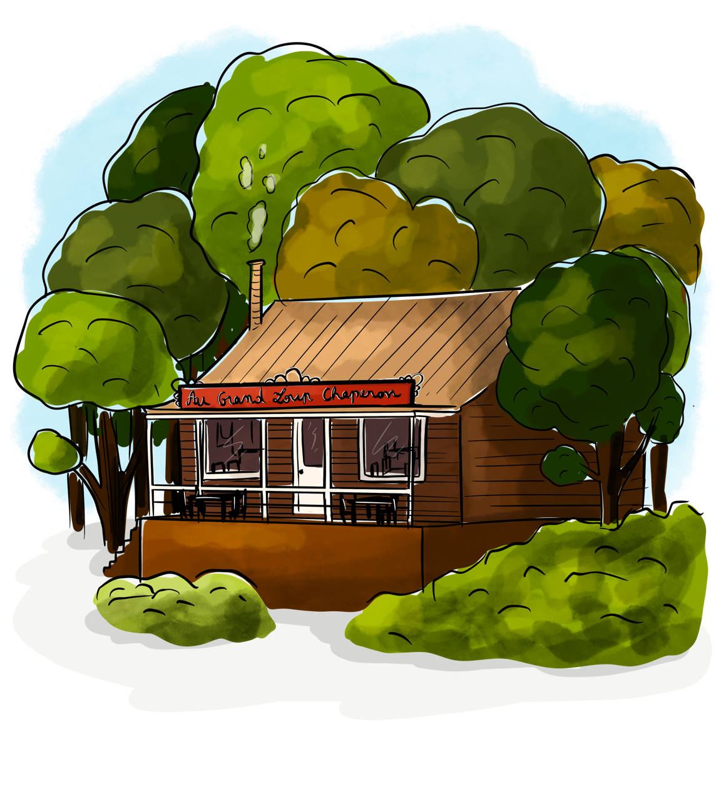
Et depuis, la forêt s’est transformée en parc d’attractions, pour les petits et pour les grands, géré par les animaux de la forêt.

Questions
- Que décide de faire le loup ? .....................................................................................................
....................................................................................................................................................
- Souligne la bonne réponse. Qu’est ce qui empêche le loup d’aller plus vite ?
il attend Mélanie / la lourdeur du panier / il a mal à la tête
- Que fait le loup quand Mélanie arrive chez la grand-mère ? .....................................................
....................................................................................................................................................
- Souligne la bonne réponse. La grand-mère a appris à :
nager / conduire / tirer
- Quel sport utilise Mélanie pour mettre à terre le loup ? ............................................................
....................................................................................................................................................
6. Si le restaurant t’appartenait, comment l’aurais-tu nommé ? ....................................................
....................................................................................................................................................
- Que propose la grand-mère au loup ? ........................................................................................
....................................................................................................................................................
NUMÉRATION : Les nombres jusqu’à 999 999 999
Aide-toi de ton cahier de mathématiques si besoin.

Exercice 1 : Place ces nombres dans le tableau de numération.

4 598 - 567 325 - 98 786 - 654 - 54 527 - 1 837 636 - 956 333 678 - 52 019
TABLEAU DE NUMÉRATION
CLASSE DES MILLIONS |  |  | CLASSE DES MILLE |  |  | CLASSE DES UNITÉS
C | D | U | C | D | U | C | D | U

Dans 54 527, quel est ......

Le chiffre des unités ? ______ Le nombre d’unités ? ___________

Le chiffre des dizaines de mille ? ________ Le nombre d’unités de mille ? __________

Exercice 2 : Compare les nombres et complète avec < ou >
1 089 900 …. 1 090 700 48 199 089 ….. 48 198 988 45 989 421 ….45 909 990

96 580 178 …. 9 989 128 570 999 999 …. 571 999 000 69 980 102 …. 69 980 109

10 789 900 …. 100 070 700 73 000 506 ….73 000 479 7 405 401 …. 7 399 785
Exercice 3 : Souligne le plus petit nombre de chaque liste

- 1 025 123 - 10 023 458 - 10 205 487 - 1 002 598 - 100 100 154 - 10 909 487
- 78 102 485 - 78 108 987 - 7 810 235 - 7 809 999 - 72 458 412 - 7 207 999
- 322 002 145 - 302 154 789 - 32 125 487 - 322 789 125 - 32 119 458 - 32 110 458
Exercice 4 : Range ces nombres dans l’ordre croissant.
210 178 002 –2 116 099 - 210 600 702 - 210 168 780 – 210 160 201 – 210 601 787 – 2 160 070
……………………………………………………………………………………………………………...
……………………………………………………………………………………………………………..
Exercice 5 : Range ces nombres dans l’ordre décroissant

6 032 015 –60 302 584 – 6 302 003 –600 32 009 – 600 203 999 –60 320 100
……………………………………………………………………………………………………………
……………………………………………………………………………………………………………...
Exercice 6 : Ecris les nombres en chiffres. N’oublie pas les espaces entre les classes.
- Neuf-cents-millions-cent-trois-mille- vingt-quatre : ………………………………………………..
- Deux-cent-quatre-millions-trois-mille- deux –cents : ……………………………………………….
- Trois-cent-deux -millions- vingt-mille-deux : ………………………………………………………
-Quarante –huit-millions- trente-six –mille-trois : ……………………………………………………

Exercice 7 : Ecris les nombres en lettres ; fais attention à l’orthographe des nombres.
- 2 150 400 : …………………………………………………………………………………………
…………………………………………………………………………………………………………
- 780 008 909 : ………………………………………………………………………………………...
…………………………………………………………………………………………………………
-79 800 150 : …………………………………………………………………………………………
…………………………………………………………………………………………………………

DÉFI DU JOUR :
Hier c’était le 1er avril. Raconte une blague drôle, ou bien une blague que tu aimerais bien faire à quelqu’un pour le piéger.

……………………………………………………………………………………………………………

……………………………………………………………………………………………………………

EPS : On se bouge !
- 5 pompes - 10 abdos
- 10 pas chassés - faire la chaise pendant 20 secondes

